《自然语言处理》实验一

——自然语言处理中的文本表示学习实验
学号：222226205237 姓名：郏俊豪 指导老师：张俊驰

一、实验目的
- 掌握文本数据预处理的方法。
- 理解并实践独热编码和TF-IDF文本表示方法。
- 自行实现TF-IDF算法，并与sklearn库中的实现进行对比。
- 应用逻辑回归模型进行文本分类。
- 评估不同文本表示方法对分类性能的影响。

二、实验内容

2.1数据集选择
本实验将使用教师端提供的THUCNews中文文本分类数据集，包括已划分的训练集和测试集。该数据集是根据新浪新闻 2005~2011年间的历史数据筛选过滤生成，包含74万篇新闻文档，均为UTF-8纯文本格式，网络公开下载地址：https://hyper.ai/cn/datasets/5687。

2.2文本预处理
对文本进行数据预处理，包括去除停用词、标点符号以及分词处理。去除原因在于文本中的停用词及标点符号在文本信息的表述上并无意义，例如“的”、“了”。此外，部分标点符号会导致模型误判文本类型，使得模型更多地关注文本情感的表达而不是文本的核心内容。分词的原因在于将原始文本数据分割成“片段”，便于后续将数据转化为数值形式，以满足模型对输入类型的要求。此外，分词处理能够使得模型更好地理解文本中的每个语义单元。

2.3文本表示方法实现
（1）独热编码（One-Hot Encoding）
本文在文本表示方法中，将首先使用独热编码方法对文本数据进行数值化，独热编码能够将复杂的文本数据简单化，便于模型学习。考虑到文本数据量的大小，在编码前的词汇表构建中对数据集中的数据进行截断，考虑原始数据长度分布，本文将截断长度设置为5000，进行截断操作的原因在于编码操作会为数据集中出现的所有词设置一位二进制，尽管本实验中对数据进行了去除操作，然而可能出现的词语数量依然不可估量，因此为了减小模型和本地设备的负担，进行截断处理。
（2）TF-IDF（Term Frequency-Inverse Document Frequency）
独热编码的文本表示方式仅考虑词语的有无，而未考虑各个词语的重要程度，TF-IDF通过综合考虑词频（TF）、逆文档频率（IDF）从而针对每个文本数据进行关键信息的提取。简而言之，其为每个词赋予一个权重以代表其重要性，在后续模型训练时主要关注权重大（更有价值）的词语信息。本实验将首先通过手动实现TF-IDF，包括计算词频、文档频率、逆文档频率等，更加深入地理解算法原理。然后，使用Sklearn库中自实现的TF-IDF（调用TfidfVectorizer），并与手动实现算法进行比较，探讨比较结果。
值得一提的是，在TF-IDF的文本表示方法中不需要进行截断处理，原因在于TF-IDF方法是针对每一个文本数据进行权重表示，不会存在处理时设备显存不足的问题，而One-Hot编码方法则针对所有文本数据中存在的词语进行类二进制串的表示，有潜在的内存不足问题。

2.4分类模型构建
按照教师端安排，本实验将首先使用Sklearn的逻辑回归模型进行文本分类，作为对比和进一步探究，在常规实验完成后将尝试搭建LSTM模型解决该任务。

2.5性能评估
本实验选取准确率、Recall、F1分数等指标比较不同文本表示方法的分类效果，通过绘制对各类文本分类的混淆矩阵进一步详细且直观地对比各分类方法。

2.6代码环境
J08-207机房电脑，系统为Window7，编程软件为Jupyter、Pycharm，各个库均为Anaconda 3自带版本，额外下载使用了最新版本的scipy库。

实验步骤

3.1数据读取与预处理
（1）加载教师端提供的THUCNews数据集，其内包括cnews_test.txt测试数据、cnews_train.txt训练数据。其中数据第一列是文本所属类别，第二列是文本内容。代码及示例运行结果如图1。
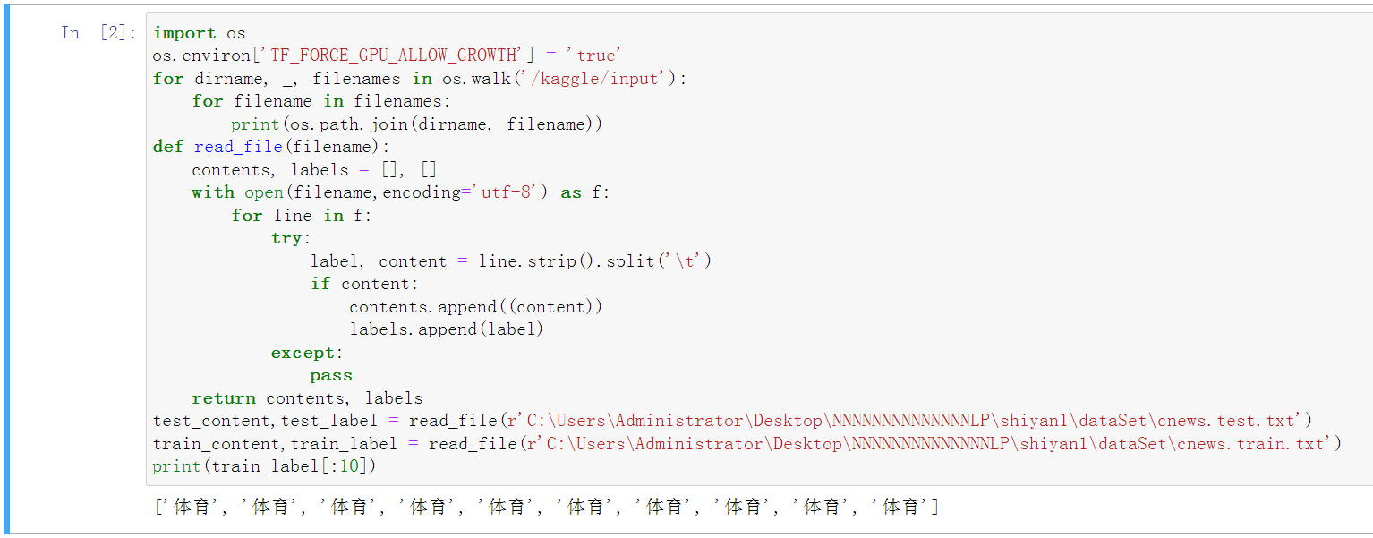
图1 数据读取
（2）对文本进行清洗，包括去除无关字符、按句号问号等分句处理，用jieba库分词处理，并进行去除停用词操作，所用停用词下载地址为：https://github.com/goto456/stopwords。相关代码及示例运行代码如图2、图3。
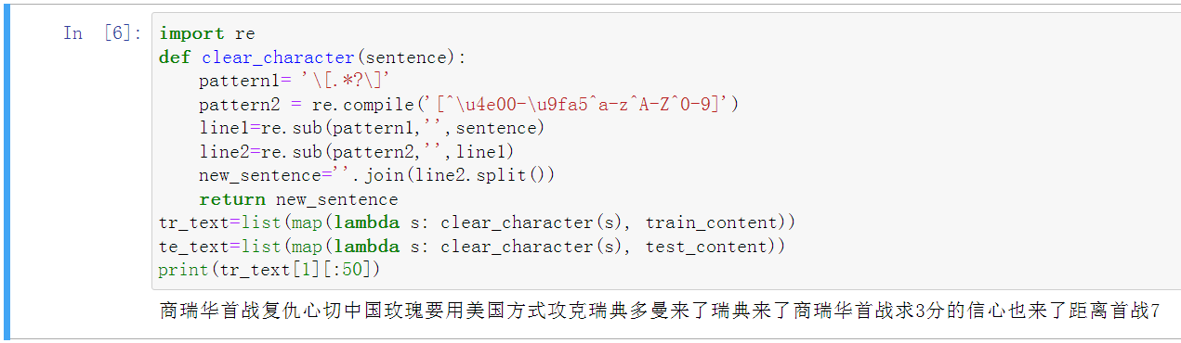
图2 去除操作
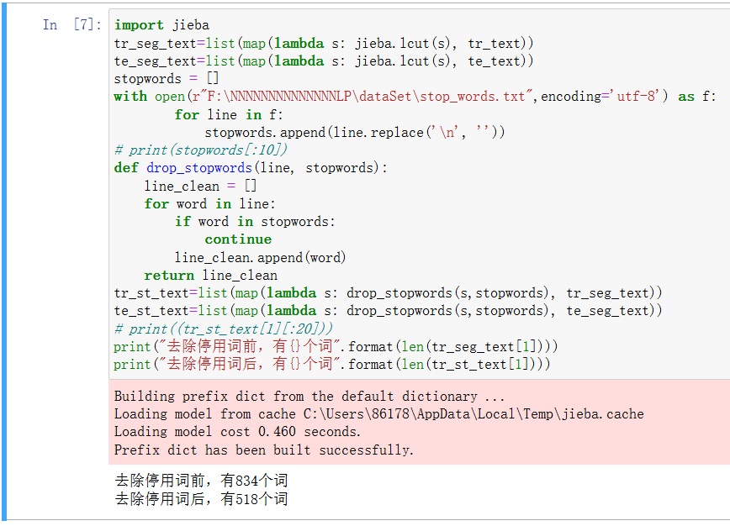
图3 分词处理

3.2独热编码实现
- 构建词汇表并做截断处理，代码如及示例运行代码如图4、图5。
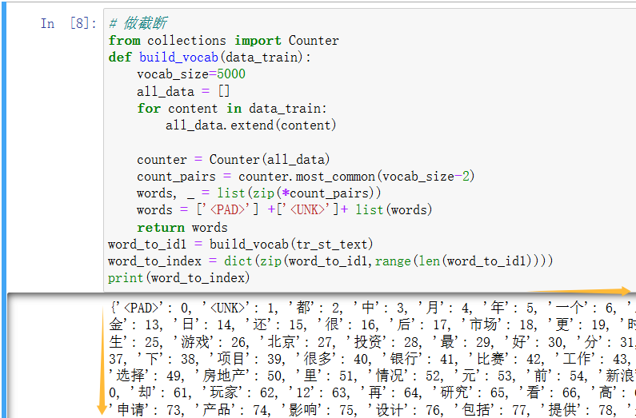
图4 截断处理（保留长度为5000）
- 对每篇文档进行独热编码表示，使用numpy库实现。
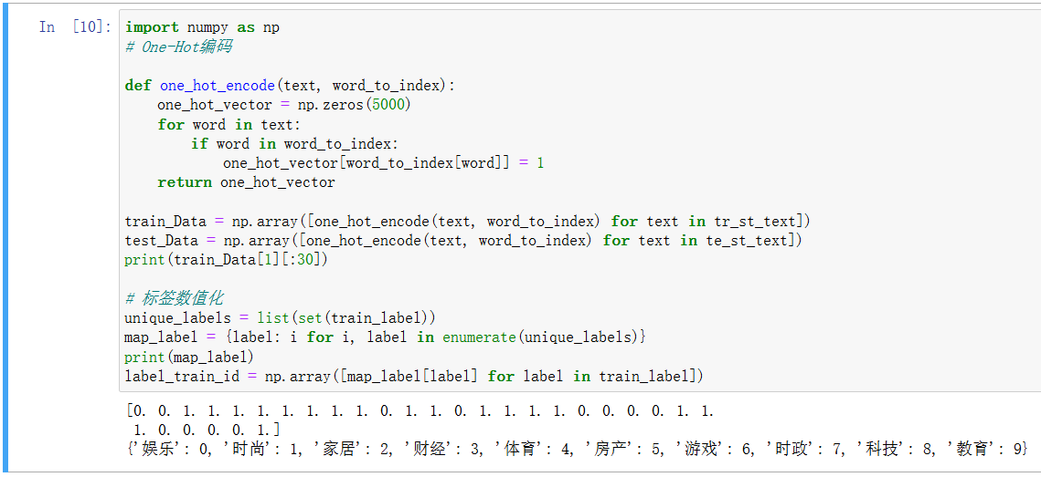
图5 独热编码

3.3 TF-IDF实现
（1）手动实现TF-IDF算法，包括计算词频、文档频率、逆文档频率等。相关代码如下：
class ManualTFIDF:
def __init__(self, max_features=10000):
self.vocabulary = {} # 词汇表
self.idf = None
self.max_features = max_features
def compute_tf(self, document):
# 计算TF
word_count = Counter(document)
doc_len = len(document)
return {word: count/doc_len for word, count in word_count.items()}
def compute_idf(self, documents):
# 计算IDF
word_doc_freq = Counter()
for doc in documents:
word_doc_freq.update(set(doc))
most_common = word_doc_freq.most_common(self.max_features)
self.vocabulary = {word: idx for idx, (word, _) in enumerate(most_common)}
doc_count = len(documents)
self.idf = np.zeros(len(self.vocabulary), dtype=np.float32)
for word, idx in self.vocabulary.items():
self.idf[idx] = np.log(doc_count / (word_doc_freq[word] + 1)) + 1
def transform(self, documents):
rows, cols, data = [], [], []
for doc_idx, doc in enumerate(documents):
tf_dict = self.compute_tf(doc)
for word, tf in tf_dict.items():
if word in self.vocabulary:
word_idx = self.vocabulary[word]
rows.append(doc_idx)
cols.append(word_idx)
data.append(tf * self.idf[word_idx])
return csr_matrix((data, (rows, cols)),
shape=(len(documents), len(self.vocabulary)),
dtype=np.float32)
def fit_transform(self, documents):
self.compute_idf(documents)
return self.transform(documents)
（2）使用Sklearn的TfidfVectorizer。相关代码及部分实力结果如图6、图7。
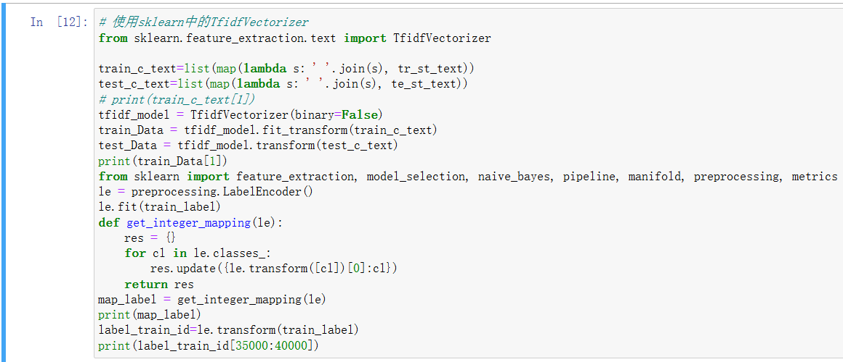
图6 Sklearn自建TF-IDF
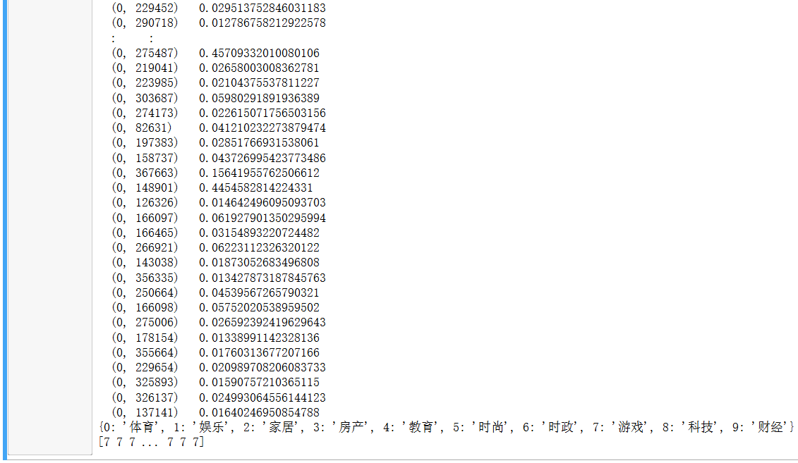
图7 示例结果

3.4逻辑回归模型构建
使用Sklearn库搭建逻辑回归模型，使用三组数值化后的数据进行模型训练，分别列举如下：
- 独热编码。模型训练后的测试评估指标如图8、图9所示。
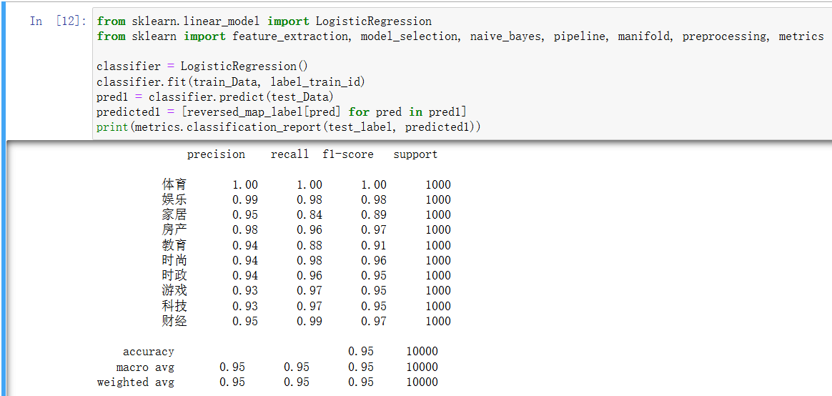
图8评估指标
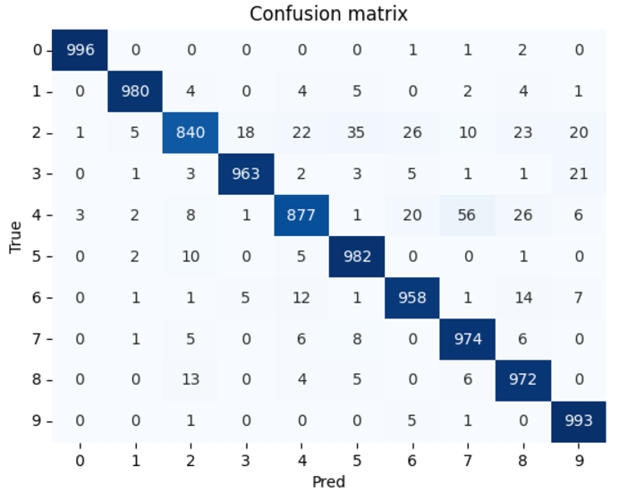
图9 混淆矩阵
- 手动实现TF-IDF。模型训练后的测试评估指标如图10、图11所示。
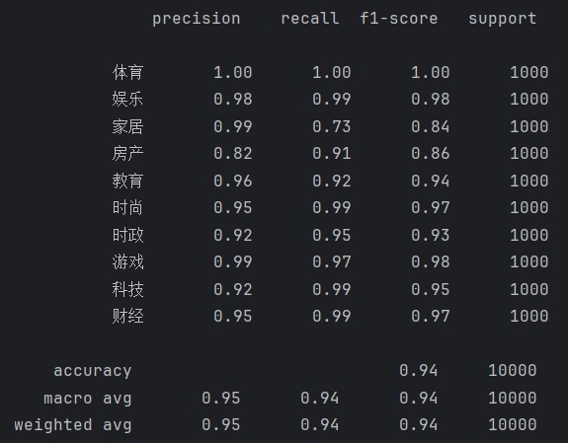
图10 评估指标
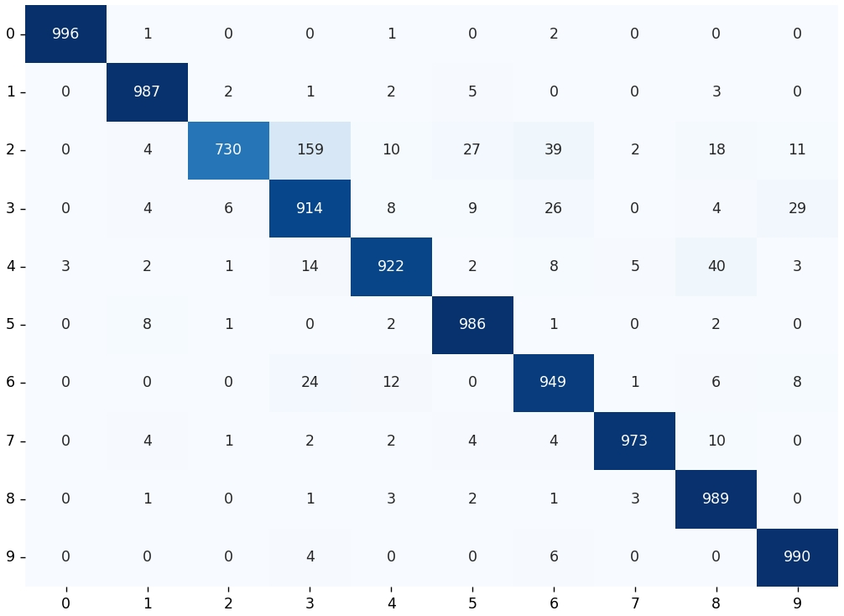
图11 混淆矩阵
- Sklearn自带TF-IDF。模型训练后的测试评估指标如图12、图13所示。
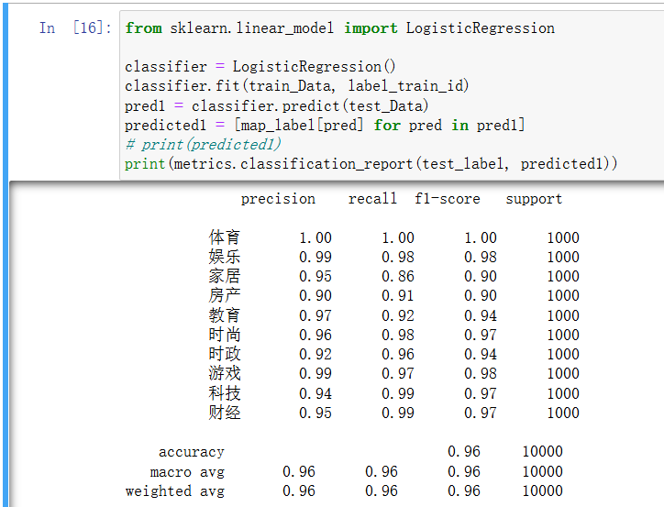
图12 评估指标
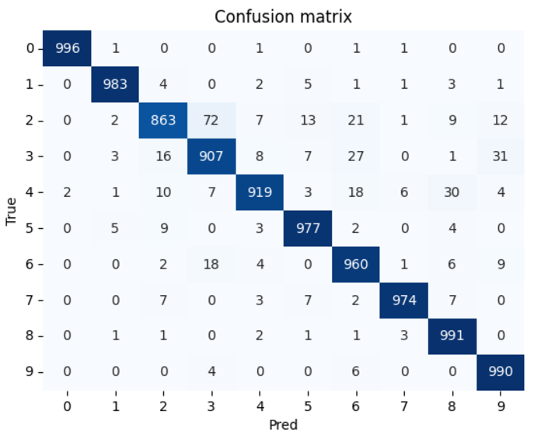
图13 混淆矩阵

3.5结果分析
- 独热编码文本表示形式、TF-IDF文本表示形式（以Sklearn自带为例）
使用独热编码的方式对文本数据进行表示，相应的表示形式如图14所示，由图可知，每一个文本数据均被转化为由0和1组合而成的类二进制字符串，其中1代表文本中含有对应映射的词语，而0则代表没有。
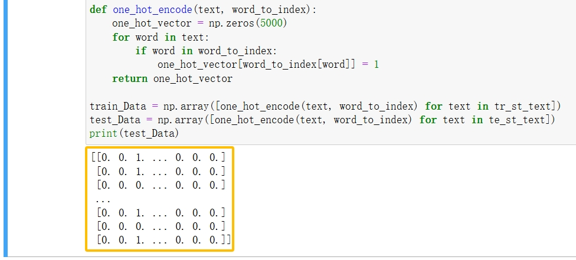
图14 独热编码文本表示形式
以Sklearn库自带的TF-IDF方法为例，其将文本中保留的词语各自赋予一个权重，权重代表该词语在当前文本中的重要性及表征性，如图15所示。该权重的计算原理基于词频和逆文档频率，在此处不再赘述。
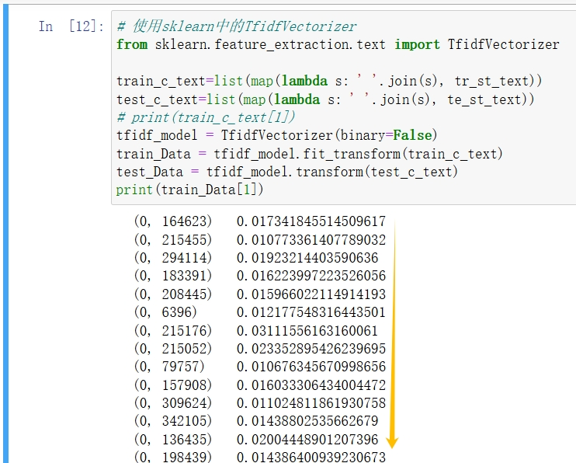
图15 TF-IDF文本表示形式
- 结果对比
表1 对比分析
文本表示方法 | precision | recall | f1-score
独热编码 | 0.95 | 0.95 | 0.95
手动TF-IDF | 0.95 | 0.94 | 0.94
TF-IDF | 0.96 | 0.96 | 0.96

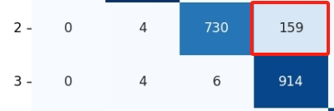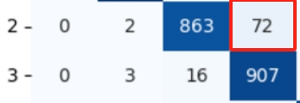
图16 误判分析(左:手动TF-IDF，右:自带TF-IDF)
如表1所示，Sklearn自带的TF-IDF文本表示方法的模型表现略好，而手动实现的TF-IDF方法在部分指标上表现有所不足。此外见图16，两种TF-IDF方法中模型对“家具”类数据的分类效果均有所不足，这两组实验中均存在不少数量的“家具”类误判为“房产”类，分析原因可能在于基于词义信息权重的方法（即TF-IDF方法）对词频较为敏感，家具类新闻与房产类新闻会出现差不多甚至相同的有效词语（权重大），从而导致分类器的误判。

3.5 补充实验——LSTM
长短期循环神经网络（LSTM）得益于其特殊的结构设置（输入输出门、遗忘门等），能够有效地学习文本序列中存在的前后相关性信息。为了解决家具类新闻误判为房产类新闻的问题，本实验将在此小节处尝试搭建简单的embedding（用于词向量化）+双向LSTM模型，优化器使用adam、损失器使用交叉熵损失。主要部分相关代码及模型结构如下：
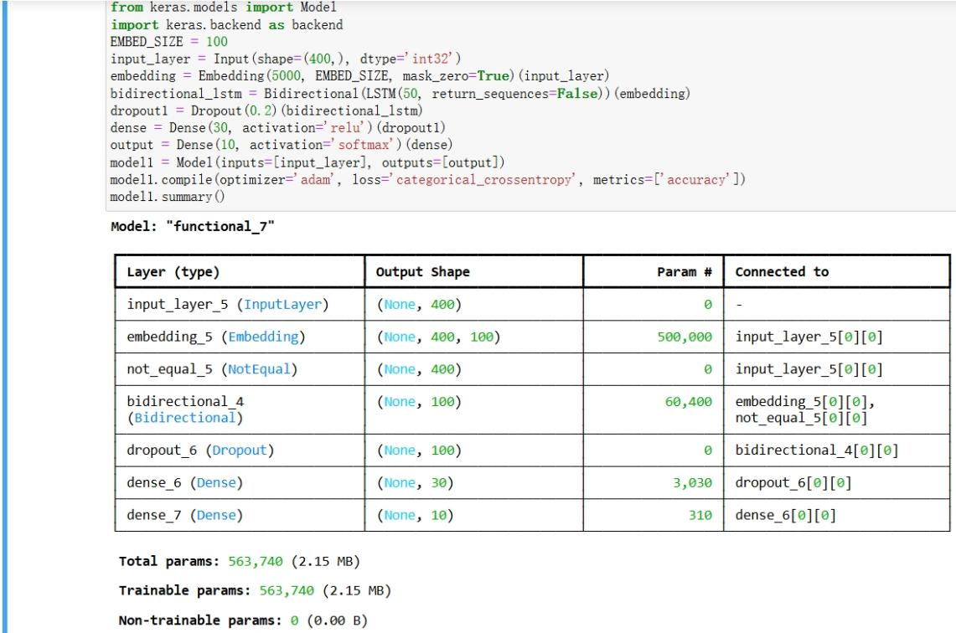
图17 LSTM模型结构
将训练数据的20%用于设置验证集（随机打乱顺序后），用于模型训练，训练过程如下：
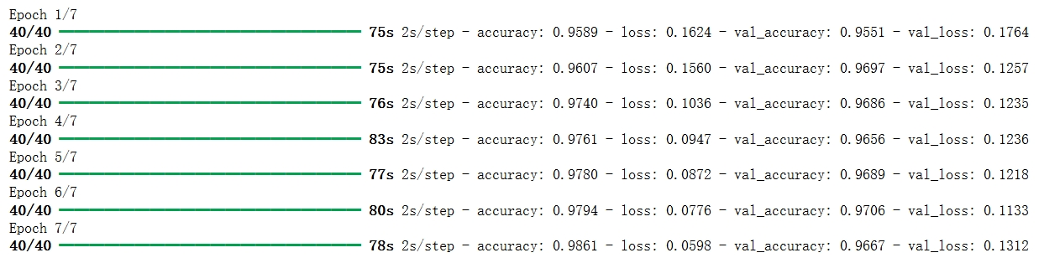
图18 LSTM模型
使用测试集对模型检验模型分类能力，所得分类的评估指标及混淆矩阵如图19、图20所示。由实验结果可知，家具类新闻被误判为房产类新闻的数据量为0，针对我们的目标任务取得了有效的结果。然而，模型整体的分类效果却有所下降，一种有效的方法是进行数据增强的同时增加模型的复杂度，使得模型快速收敛并学习各类新闻文本的特点，并可以通过正则化、早停等策略防止过拟合、通过网格搜索等策略寻找模型的最佳超参数，限于篇幅本次实验将不再具体地深入探究相关问题的解决方法。
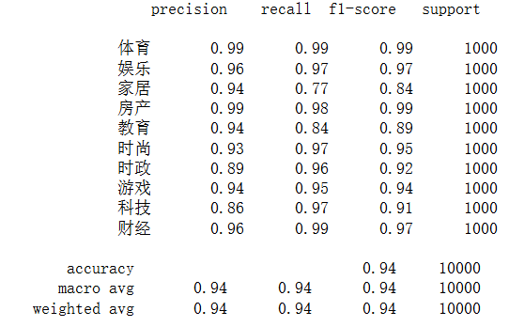
图19 评估指标
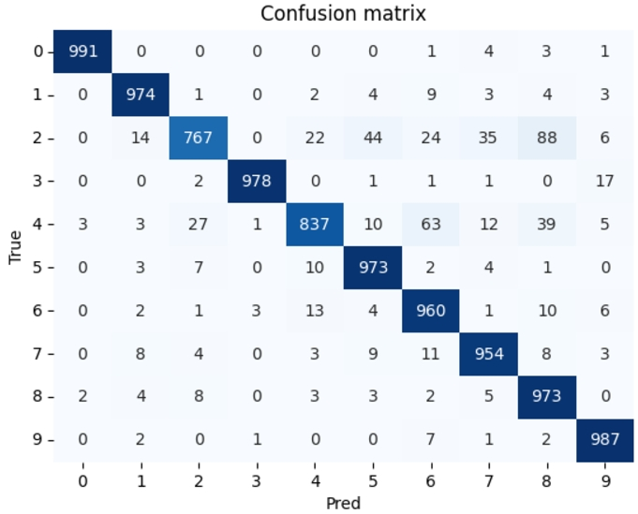
图20 混淆矩阵

四、实验总结
通过上述实验结果对比可知，（Sklearn库自带）TF-IDF文本表示方法的模型表现略好于独热编码方法，原因在于TF-IDF方法更加关注文本中含有丰富信息的词语，赋予其更大的权重从而帮助模型更好地理解文本内容，但该方法也因此导致了更多的训练消耗和时间。而独热编码以最简单的类二进制文本表示方法对文本数据进行表征，使得模型更易学习其中包含的信息，有效地加快了模型的训练/收敛速度，但其也因此导致了数据信息的损失，不能深入地挖掘数据内部的有价值信息，从而导致模型的表现不如TF-IDF。
此外，通过对比手动实现TF-IDF方法与Sklearn自带方法，可知手动实现方法在最终模型表现上不如Sklearn自带方法，原因在于库自带方法在数值进制、计算优化方面做了更好地适配和调整，能够更大程度地使计算误差最小，从而获得更加准确的文本表示形式（权重数值），使得模型训练和表现更优。
最后，使用embedding层+双向LSTM搭建合适的神经网络模型对该任务进行测试，并与逻辑回归模型进行比较。所得结果表明，LSTM模型有效地解决了前述模型中将家具类新闻误判为房产类新闻的问题，即对各类文本混淆的几率有所下降，也证明了（前后相关）语义信息一定程度地促进模型表现。

